„House of One“

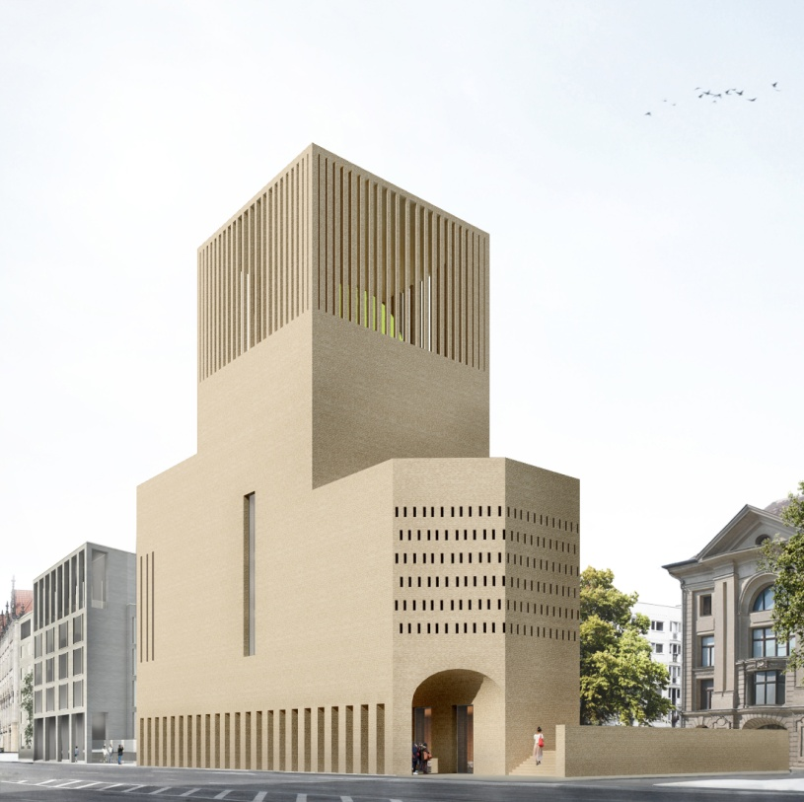Zur Zeit wird in Berlin ein Gotteshaus geplant, das es vorher noch nie auf der Welt gab: Das HOUSE OF ONE. (Stand 09/2017)

Hier wollen Juden, Christen und Muslime ein großes Haus bauen, unter dessen Dach sich eine Synagoge, eine Kirche und eine Mosche befinden. Dabei soll es separate Gebetsräume geben, die durch einen zentralen Raum der Begegnung verbunden sind. Ins Leben gerufen wurde die Idee von einem Pfarrer, einem Rabbi und einem Imam. Das Projekt soll vermitteln, dass verschiedene Religionen im gemeinsamen Austausch mit Wissenschaft, Kunst und Kultur eine Bereicherung sein können. Gemeinsam soll das Modell eines religiösen Miteinanders gelebt werden.

Finanziert wird das HOUSE OF ONE vor allem durch Spenden, wobei jeder Mensch auf der ganzen Welt einen Stein für 10 Euro spenden kann. Gefördert wird es unter anderem vom Land Berlin und dem Bundesministerium des Innern.

Wahl-Hausaufgabe 1

Stelle dir vor, deine Schule möchte eine Aktion starten, um Steine für das HOUSE OF ONE zu spenden. Deine Aufgabe ist es, die Schule mit einem Plakat zu unterstützen, welches in der Aula aufgehängt wird. Das Plakat sollte auch deine Meinung zum HOUSE OF ONE beinhalten.

Wahl-Hausaufgabe 2
© Kuehn Malvezzi, Visualisierung: Davide Abbonacci, Kuehn Malvezzi

Schreibe einen Zeitungsartikel über das HOUSE OF ONE. Nutze die oben genannten Informationen und beschreibe auch den Wert des Projektes.

